皖美送影乡村行，交通安全进万村
天华发布 2022-08-11 16:59 发表于安徽
为提高广大村民交通安全意识，从源头上预防和遏制道路交通事故发生，并充分发挥农村电影公益放映在宣传思想文化、乡村文化振兴中的重要作用，8月10日，太湖县交警大队、县电影公司联合马庙村在村百姓大舞台开展了“皖美送影乡村行，交通安全进万村”主题活动。
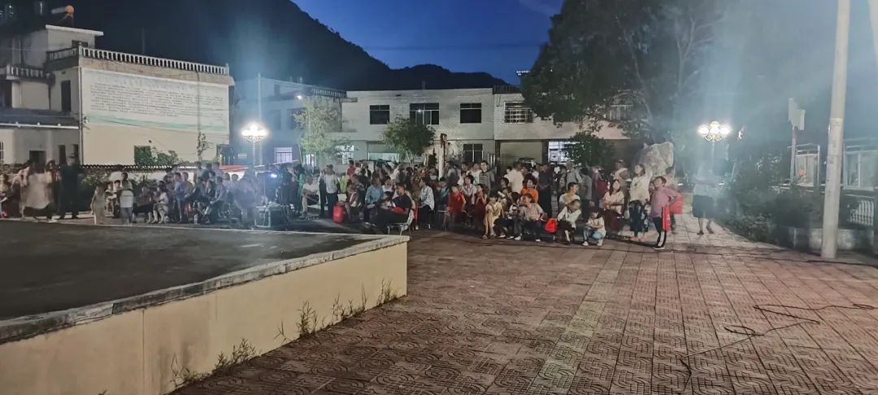
太湖县交警大队为村民播放《象县剿匪记》等爱国电影。
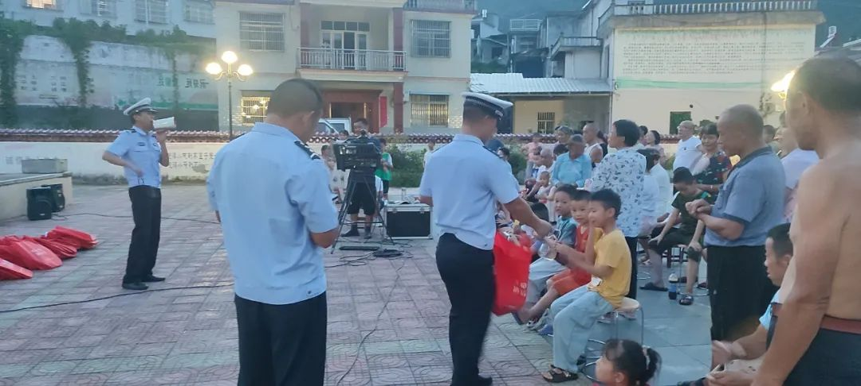
并聚集村民宣传交通安全知识，民警通过现场讲解、发放宣传资料等方式，结合实例讲述酒驾、超速、超员、违法载人、闯红灯等交通违法行为的危害性，给群众上了一堂生动的交通安全教育课，极大地提升了村民对交通安全知识的知晓率和认知度。同时，马庙村村两委还就防溺水、老年人诈骗、疫情防控等工作进行宣传。
通过此次宣传活动，让村民明白了交通违法行为的严重危害性与日常遵守交通安全法律法规的重要性，进一步提高了交通安全意识，增强了自我保护能力。电影播放不仅丰富了乡村村民夜生活，还激发了村民的爱国情怀。（占华艳）

